**Ministère de l'Éducation et de la Recherche de la République de Moldova**

**Université Technique de Moldavie**

**Faculté d'Ordinateurs, d'Informatique et de Microélectronique**

**Filière francophone “Informatique”**

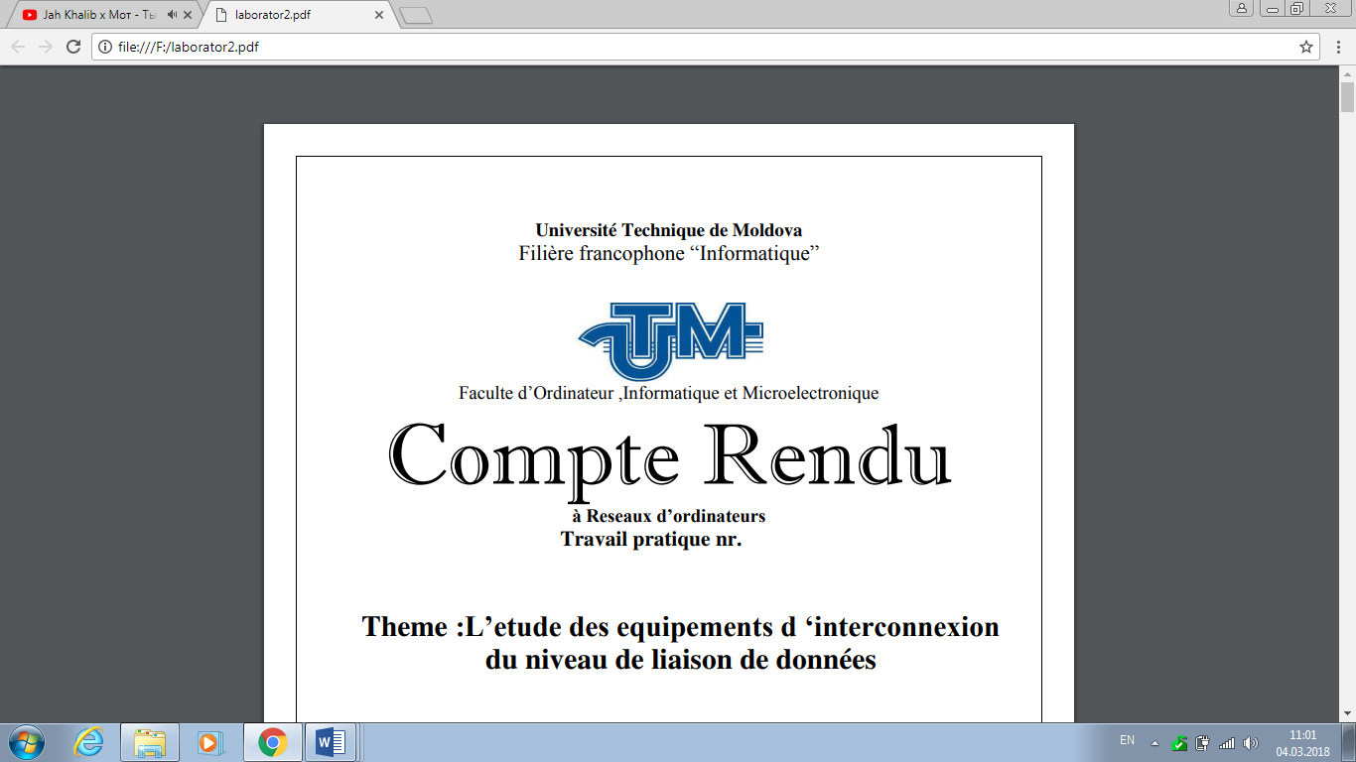

**Compte Rendu**

*Discipline : Technologies WEB*

Travail pratique non. 1

**Thème :** HTML5 / CSS - Création de pages statiques

Effectué par l’étudiant(e) de gr FI-211 : Bunescu Mihai

Vérifié par le professeur : Rusu Viorel

Chișinau 2023

**Taches**

**a) Choisir un sujet pour développer un site web et faire une brève description de celui-ci ;**

**b) Créer le modèle fonctionnel du site ;**

**c) Les pages d'informations statiques doivent être crées en utilisant HTML5 / CSS (celles-ci doivent contenir des menus déroulants, des blocs dynamiques, des formulaires, etc.) ;**

**d) Le contenu HTML doit être explicitement séparé du CSS.**

**Conclusion**